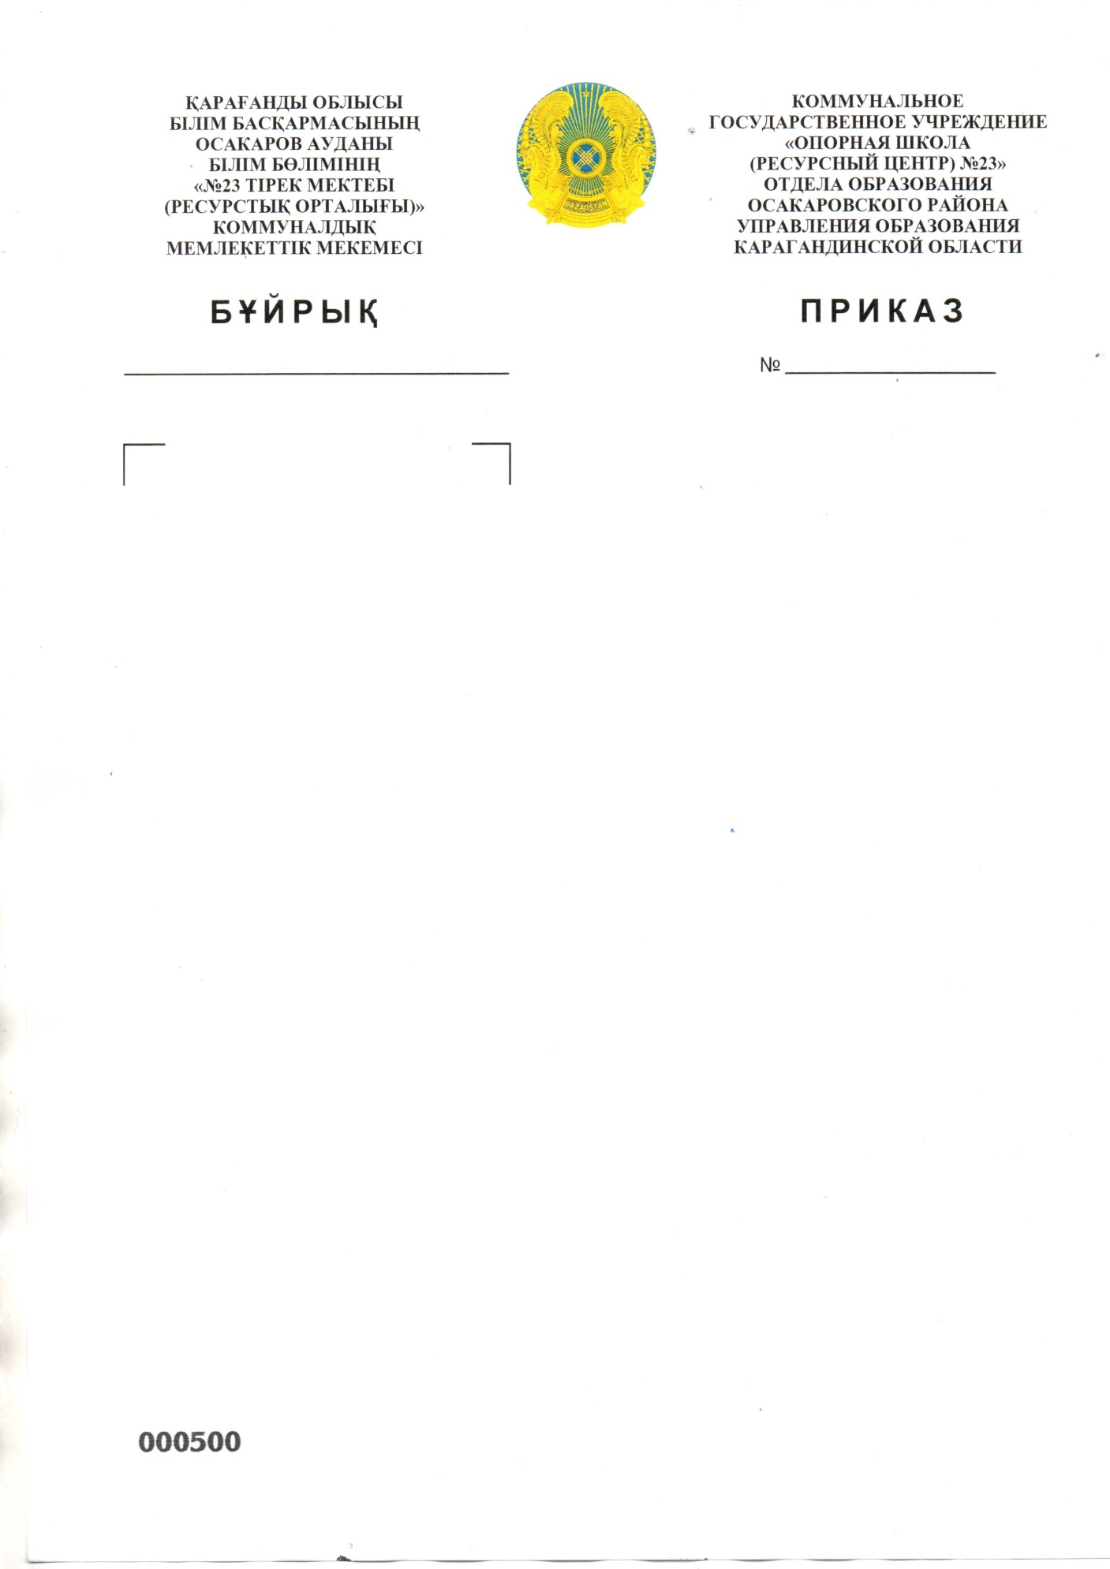

2021-2022 оқу жылына арналған
сыбайлас жемқорлыққа қарсы
стандартын бекіту туралы

Қазақстан Республикасының 2015 жылғы 18 қарашадағы "Сыбайлас жемқорлыққа қарсы іс-қимыл туралы" №410-V 3 ҚР Заңына сәйкес, педагогикалық кеңестің 11.06.2021 ж. №6 шешімі негізінде БҰЙЫРАМЫН:
1. 2021-2022 жылдарға арналған "№23 Тірек мектебі (ресурстық орталық)" КММ сыбайлас жемқорлыққа қарсы стандарты бекітілсін.
2. "№23 тірек мектеп (ресурстық орталық)" КММ сыбайлас жемқорлыққа қарсы стандарты мектеп сайтында орналастырылсын.
3. Мектеп ұжымын "№23 тірек мектеп (ресурстық орталық)" КММ-нің сыбайлас жемқорлыққа қарсы стандартымен таныстырсын.
4. Осы бұйрықтың орындалуын бақылауды өзіме қалдырамын.

Мектеп директоры Мусипова М.Б.

